小一·今日动态
｜2024.2.21
-来园情况-
今天是星期三，小雨。来园23人，希望请假的宝宝们早日来园哦。
来园的宝宝们能热情的和老师打招呼，还能绕好水杯带，放好自己的物品，小朋友们就开始洗手吃点心啦。吃完点心就去做游戏计划了呢，选择了自己喜欢的区域进行游戏。
今天的点心是：牛奶、核桃仁、多样饼干。
 | 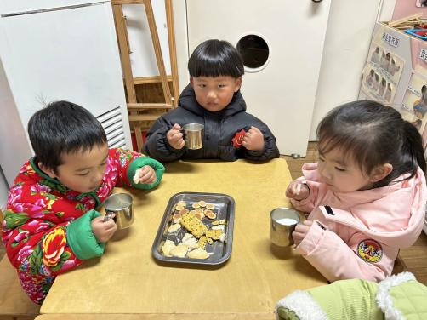 | 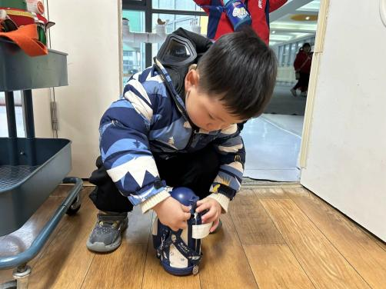
今天的点心很美味哦，有各种各样的饼干呢！真好吃！ | 热乎乎的牛奶搭配香香的饼干，太好吃啦，身体都变暖和了。 | 每天我们都会整理好自己的水杯，绕好水杯带放在小车上。
-区域游戏-
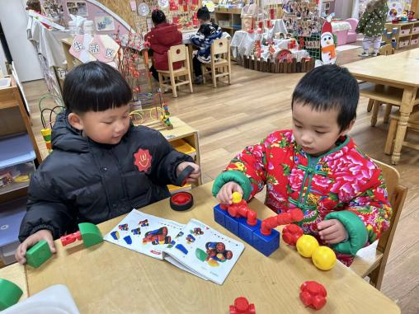 | 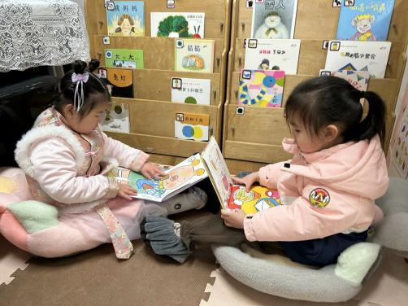 | 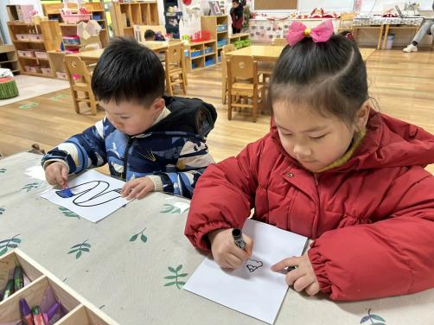
益智区：  小树在向新朋友林浩介绍磁力大师游戏呢，他们根据图册找好零件拼出了一辆小汽车呢。 | 图书区：  歆瑶和暖暖坐在小沙发上在很认真的翻阅绘本呢，还能用自己的话来说一说。 | 美工区：  瞧，艺艺和嘉义来到了美工区画画啦，新的一学期，用画笔画出我们的精彩瞬间哦！
-集体活动-
新春走秀：女孩子打扮得漂漂亮亮的，男孩子打扮的神神气气的，拿着花灯、戴上龙头帽开启我们的走秀活动，展示自信的我们，迎接新学期！
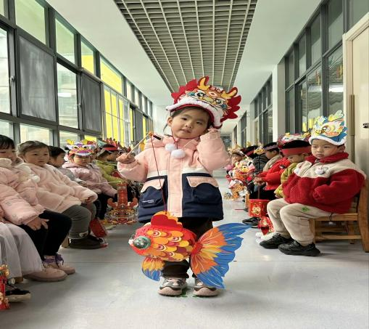 | 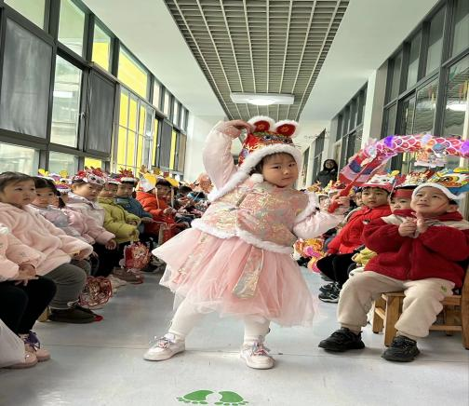 | 
-午餐时光-
今天的午餐是：红豆饭、土豆牛肉、肉末炖白菜、菠菜鸡蛋汤。
水果是：桂圆、香蕉。下午的点心是：笃烂面。
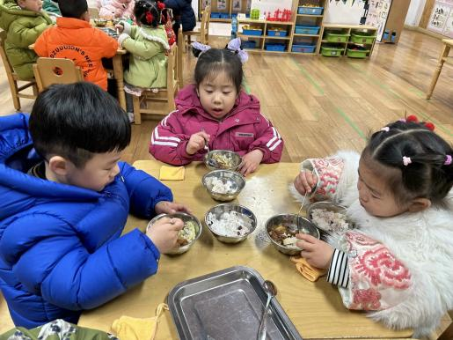 | 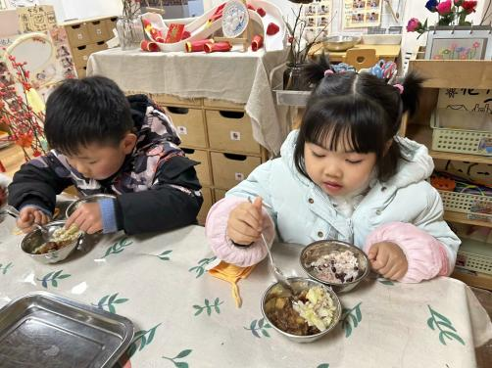 | 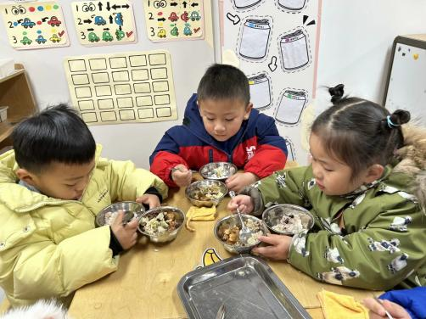
吃饭时我们也能小腰挺直做好哟 | 一口菜，一口饭，荤素搭配哟！ | 我们的习惯可好啦，小手扶着碗
-温馨提示-
1.最近是感冒高发季，请家长们关注孩子每日状态，如有不适请及时告知。
2.延时班时间为：周一至周四，放学时间为16:30。周五不上延时班，放学时间为15:30。
- end -
在一起的点滴都值得记录
我们｜小一班｜在一起

